Domácí zvířata
1.ročník

1. Označ stejnou barvou obrázek a název zvířátka. Některá zvířátka můžeš vybarvit.

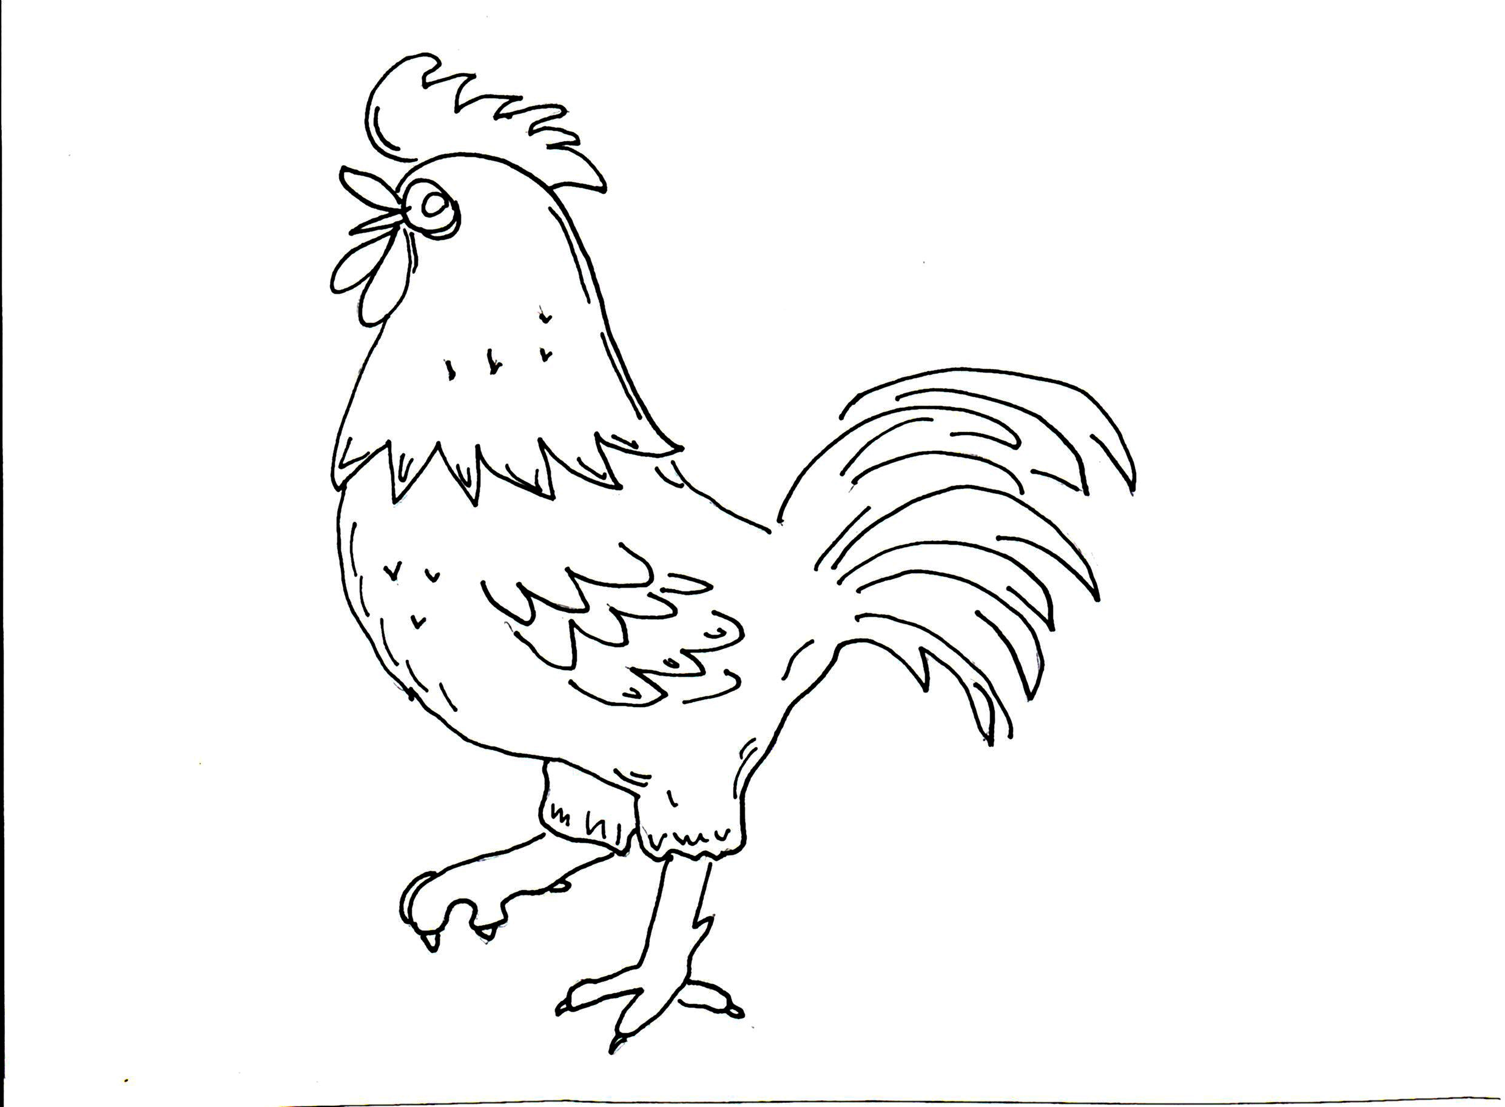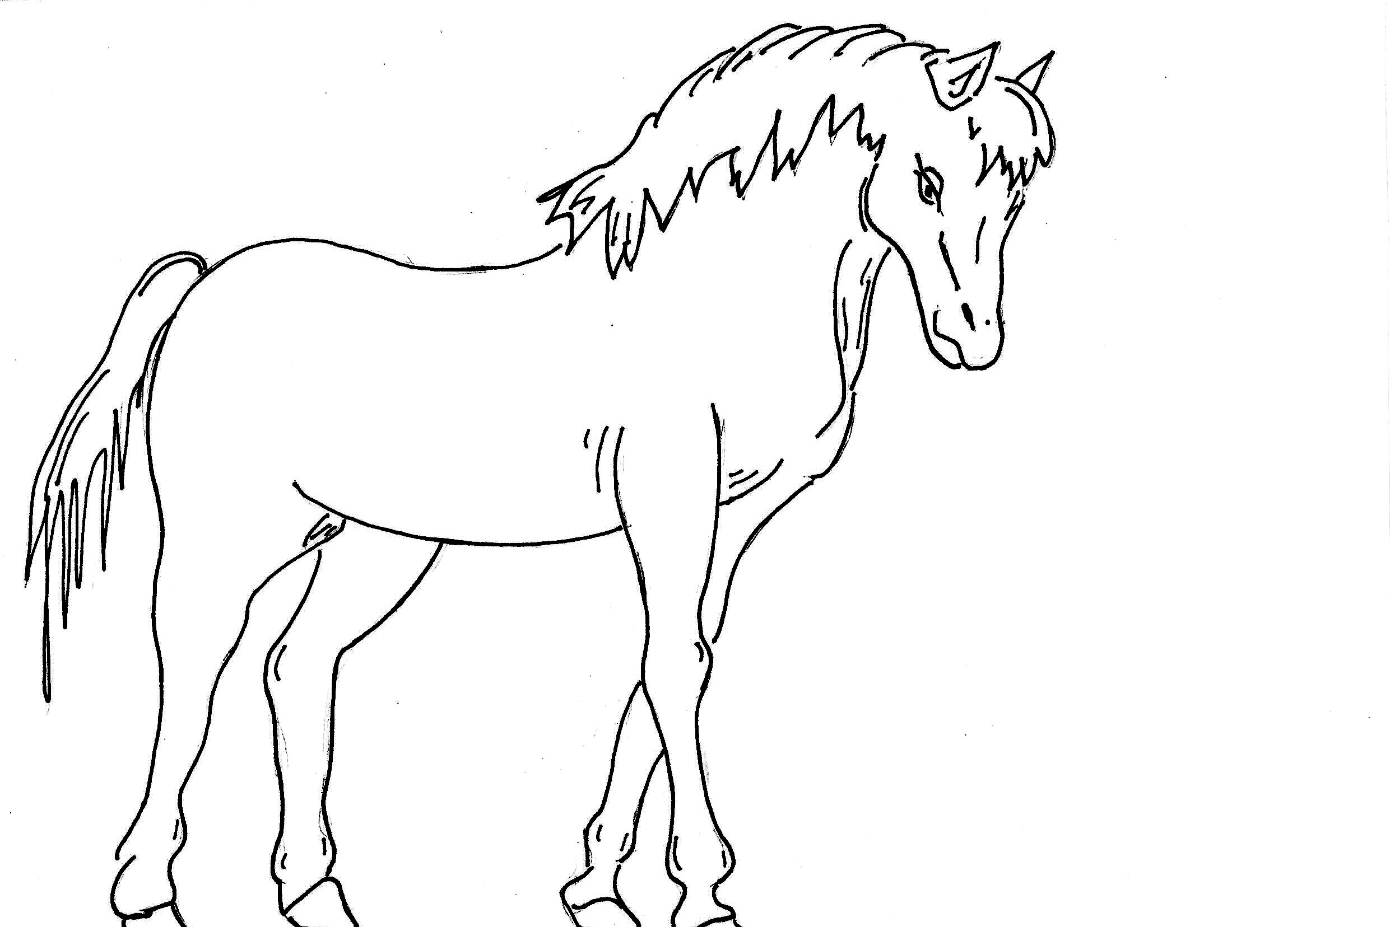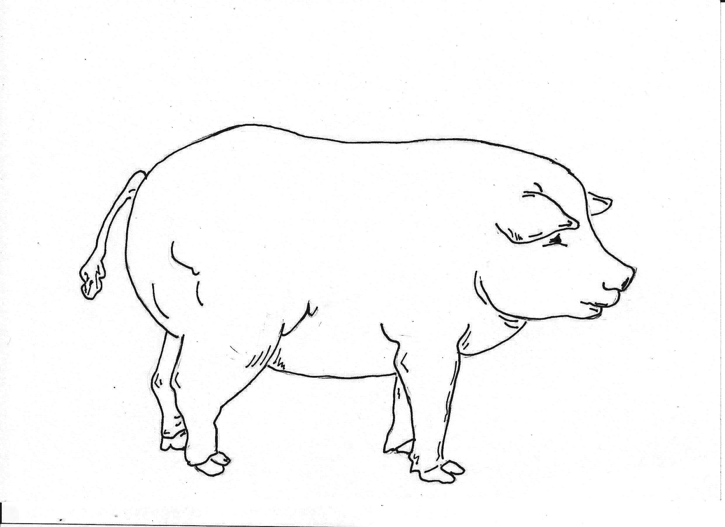
kočka
pes
kráva
kůň
ovce
koza
husa
krocan
kohout
slepice
prase
kachna
králík

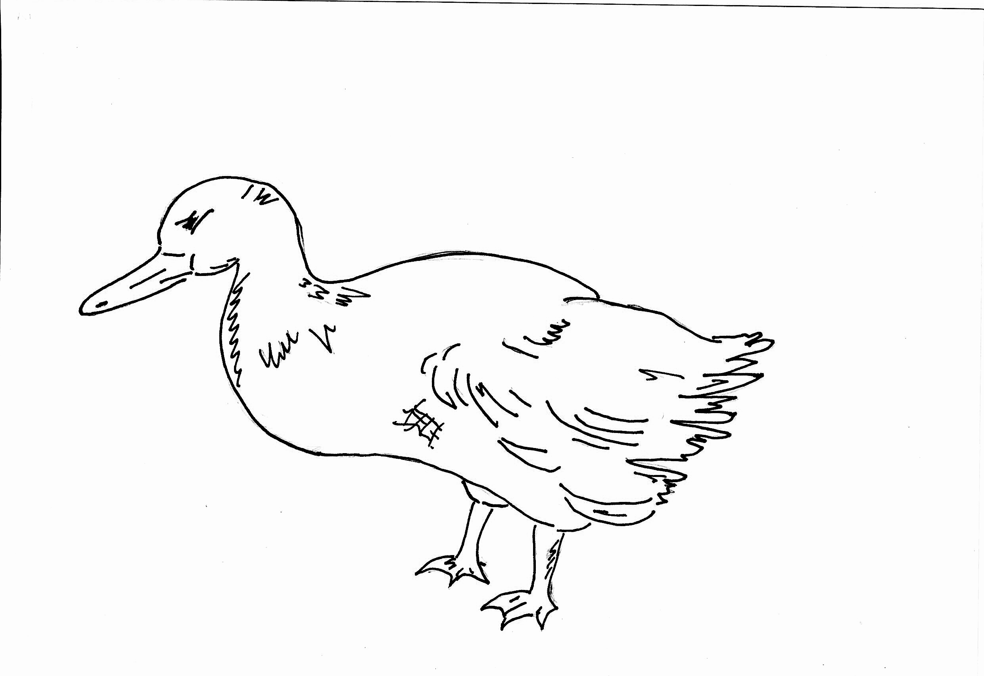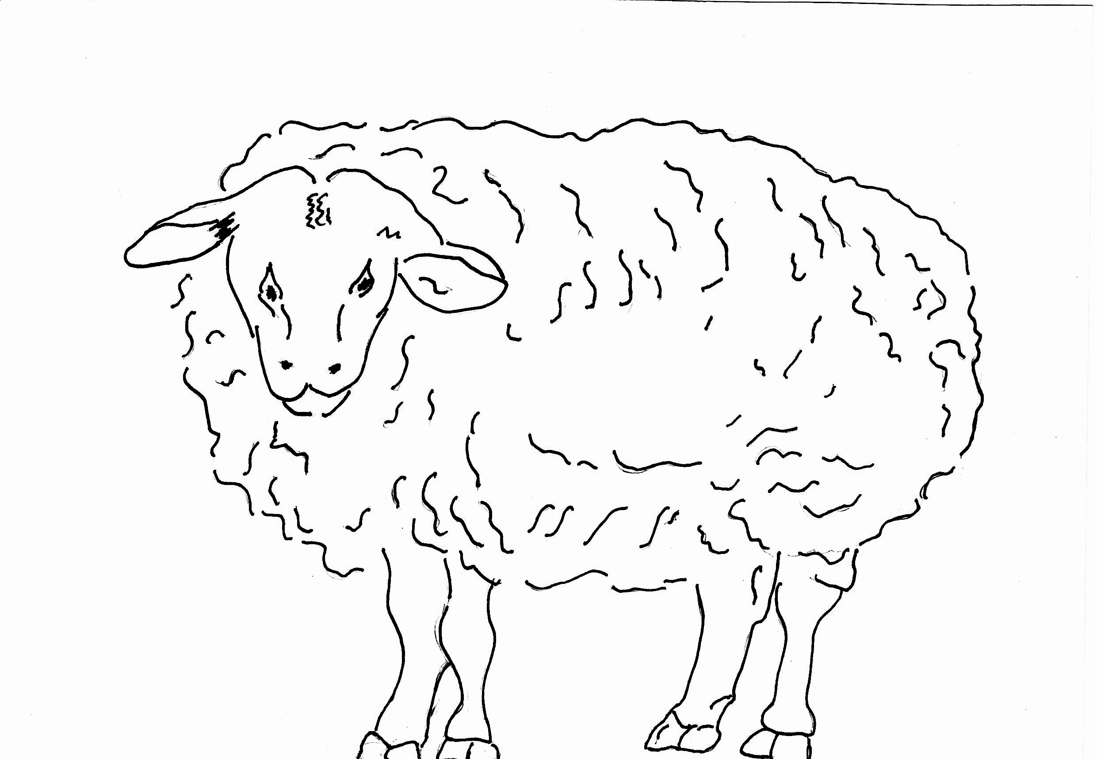
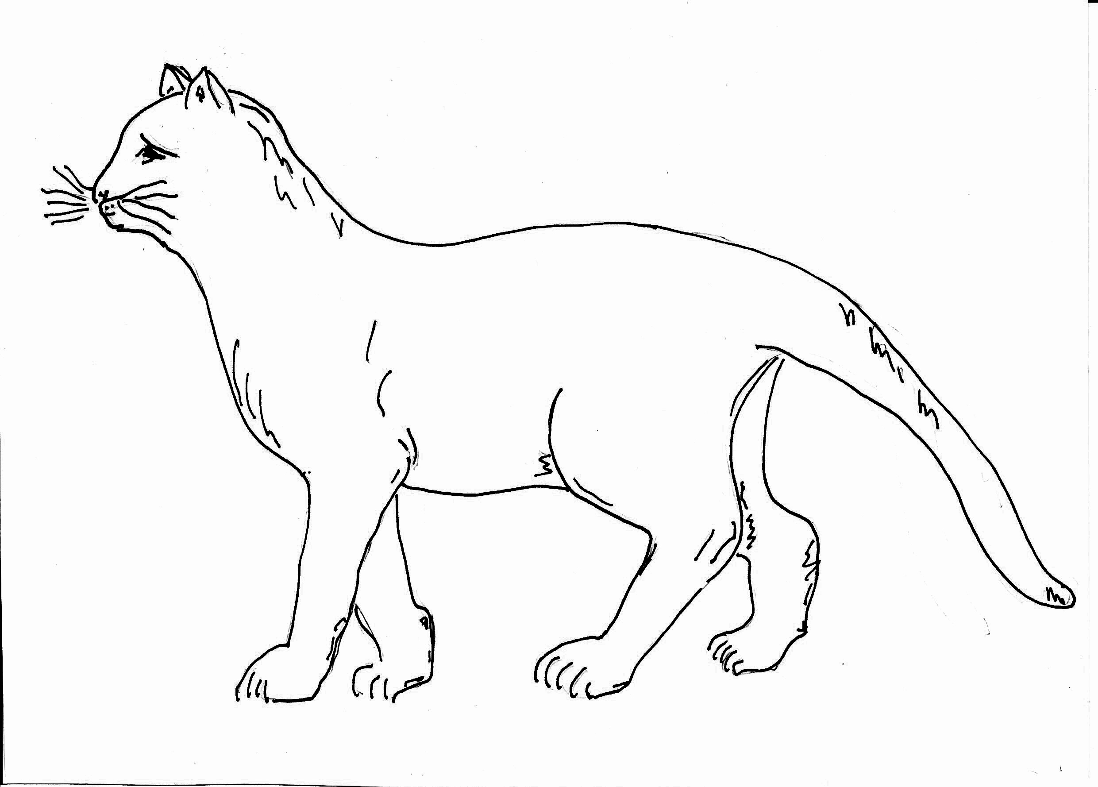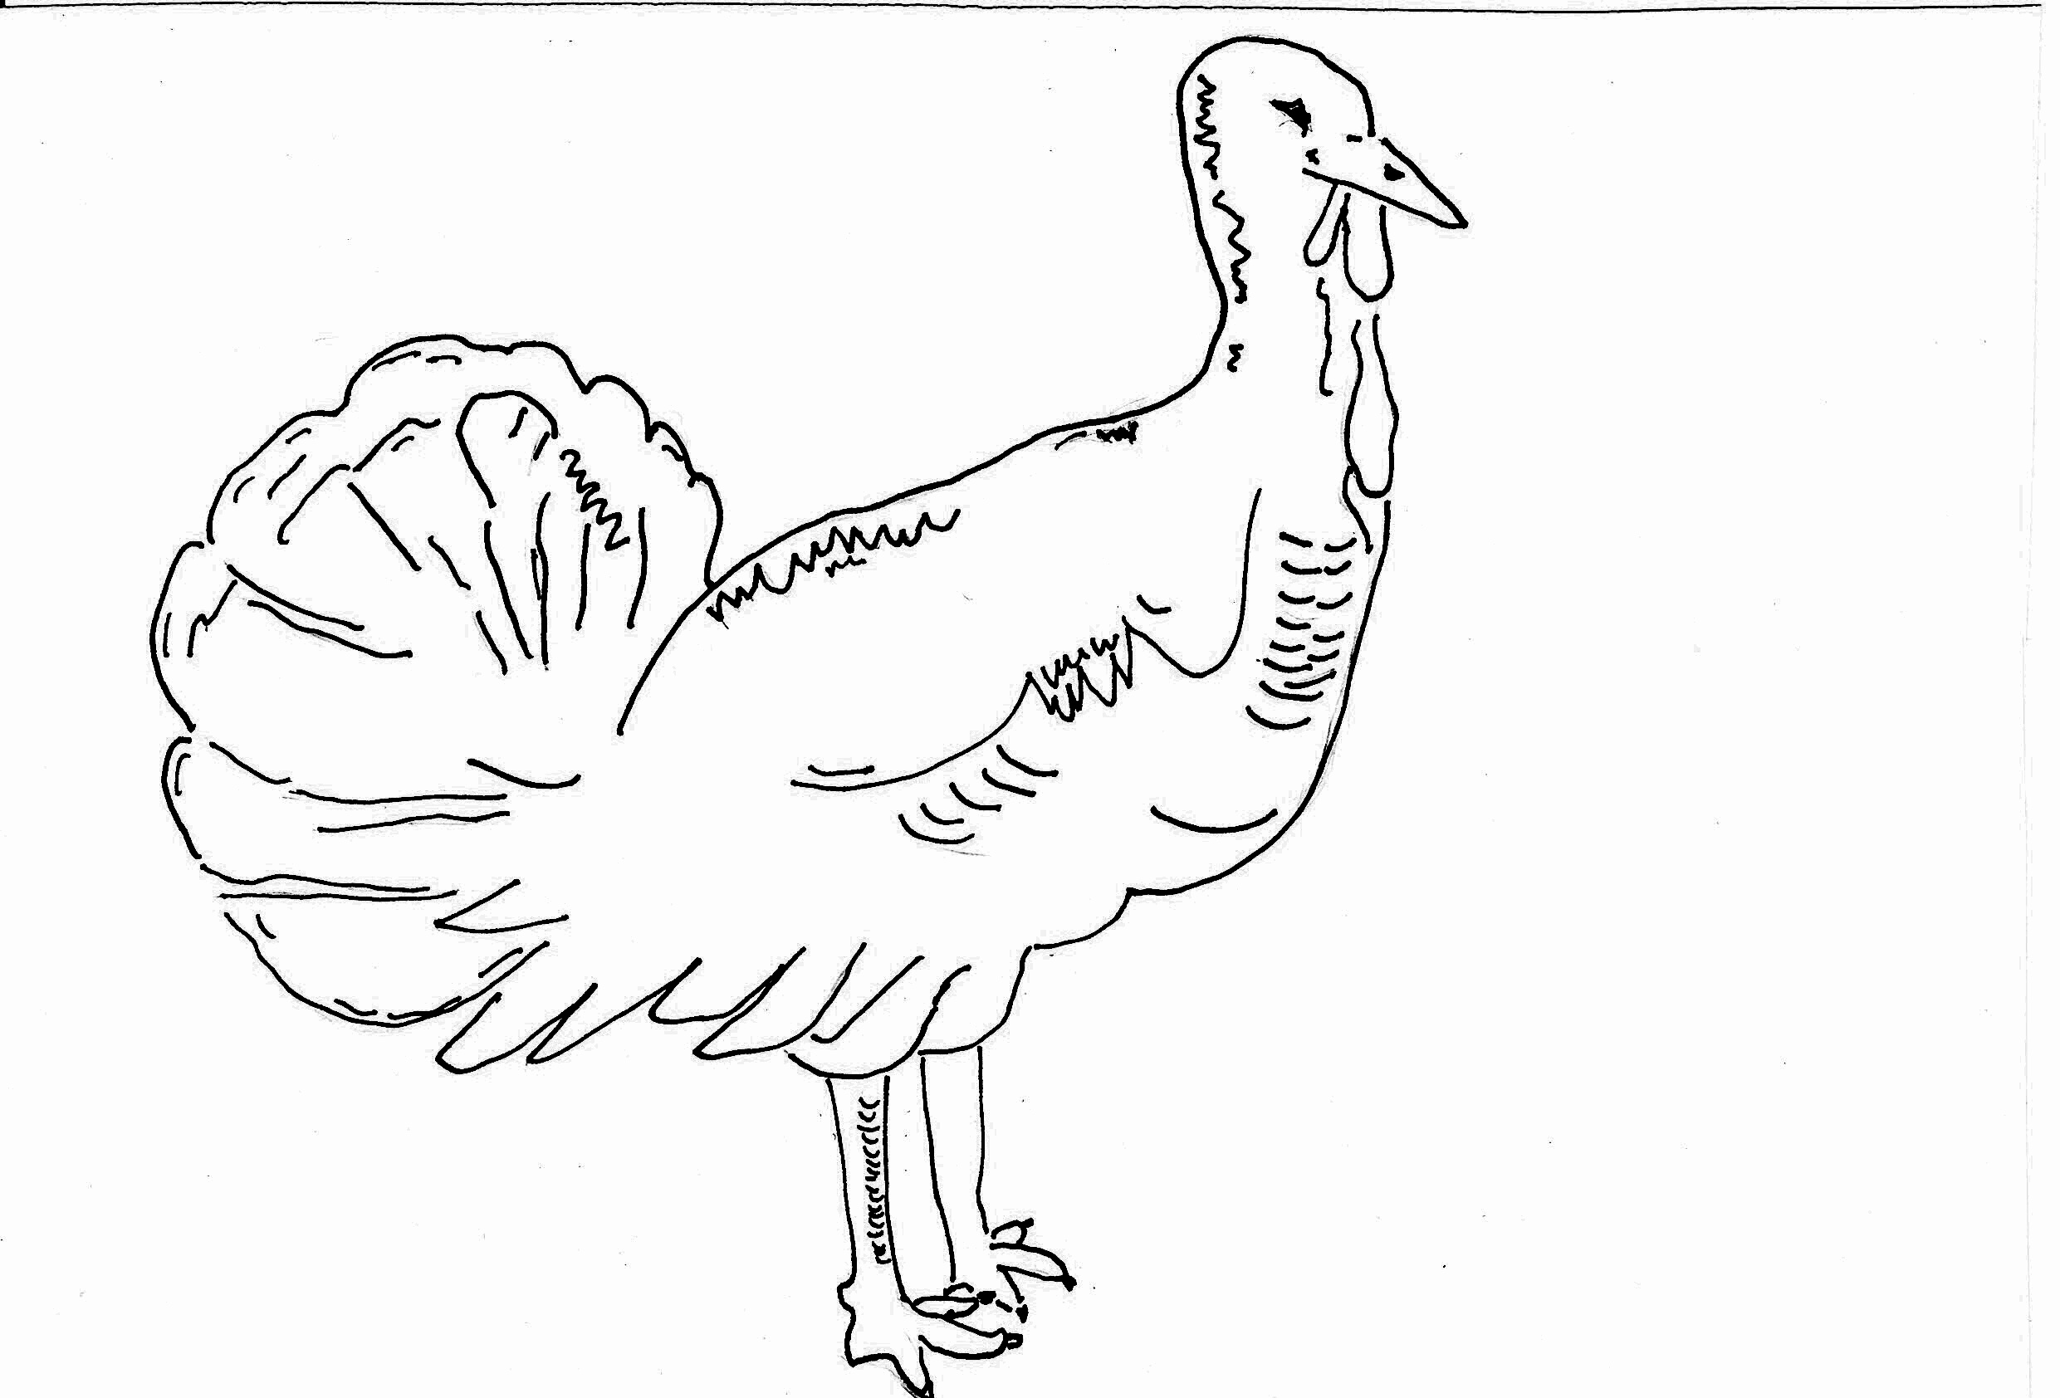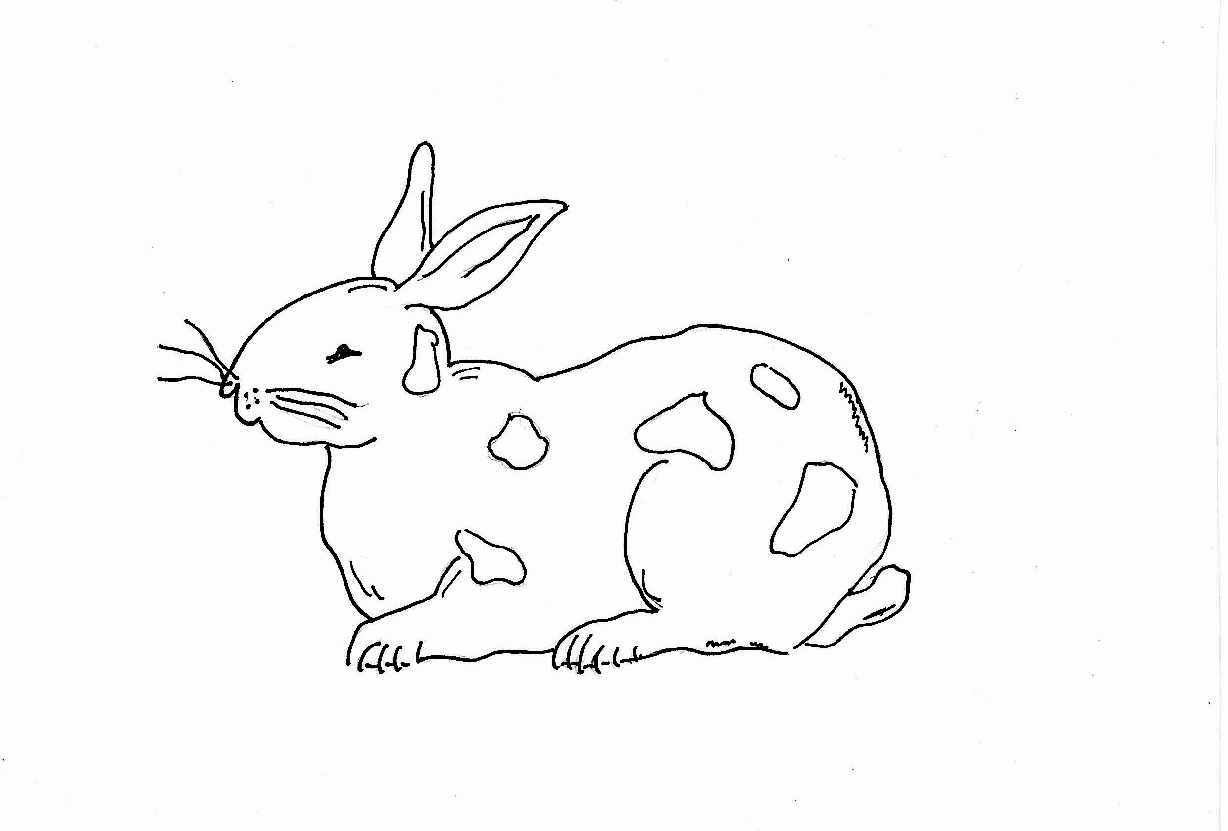

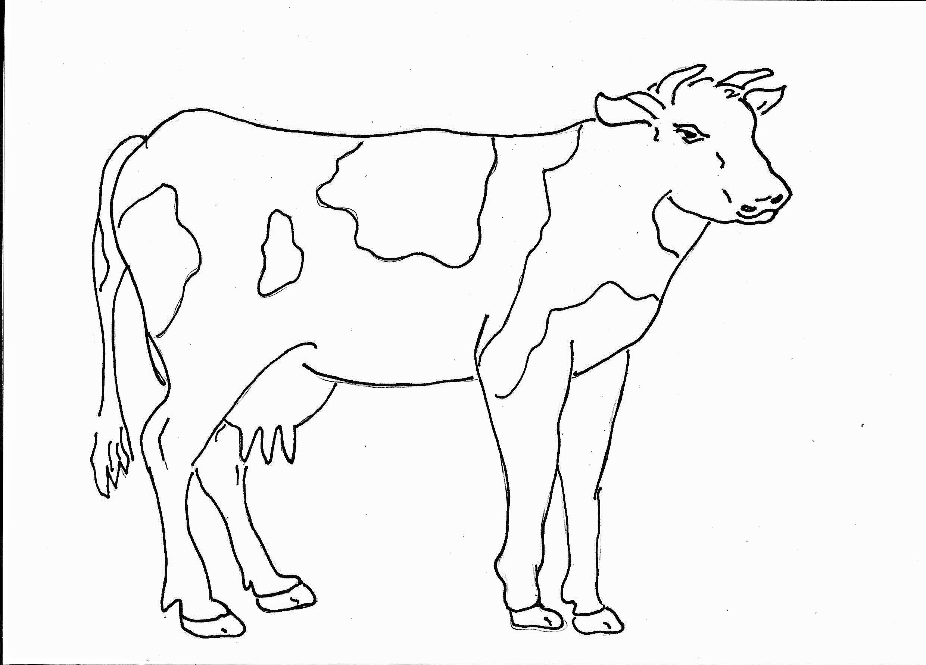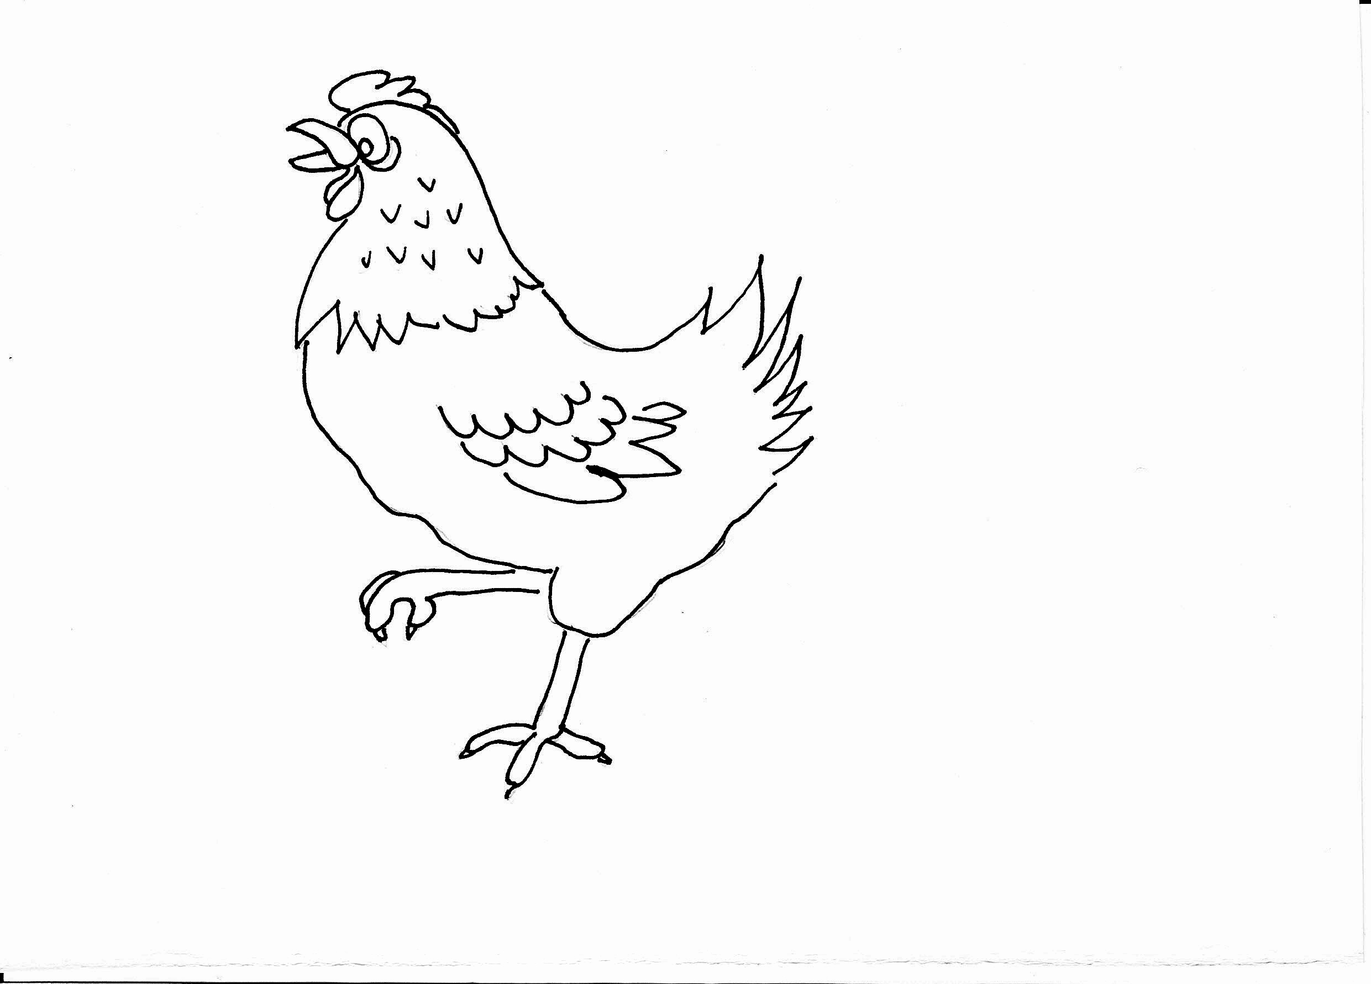

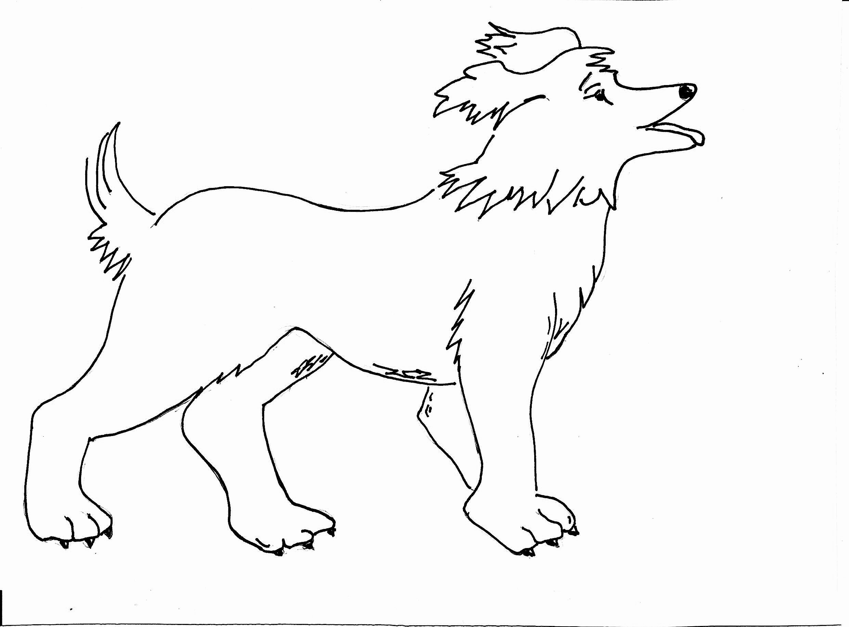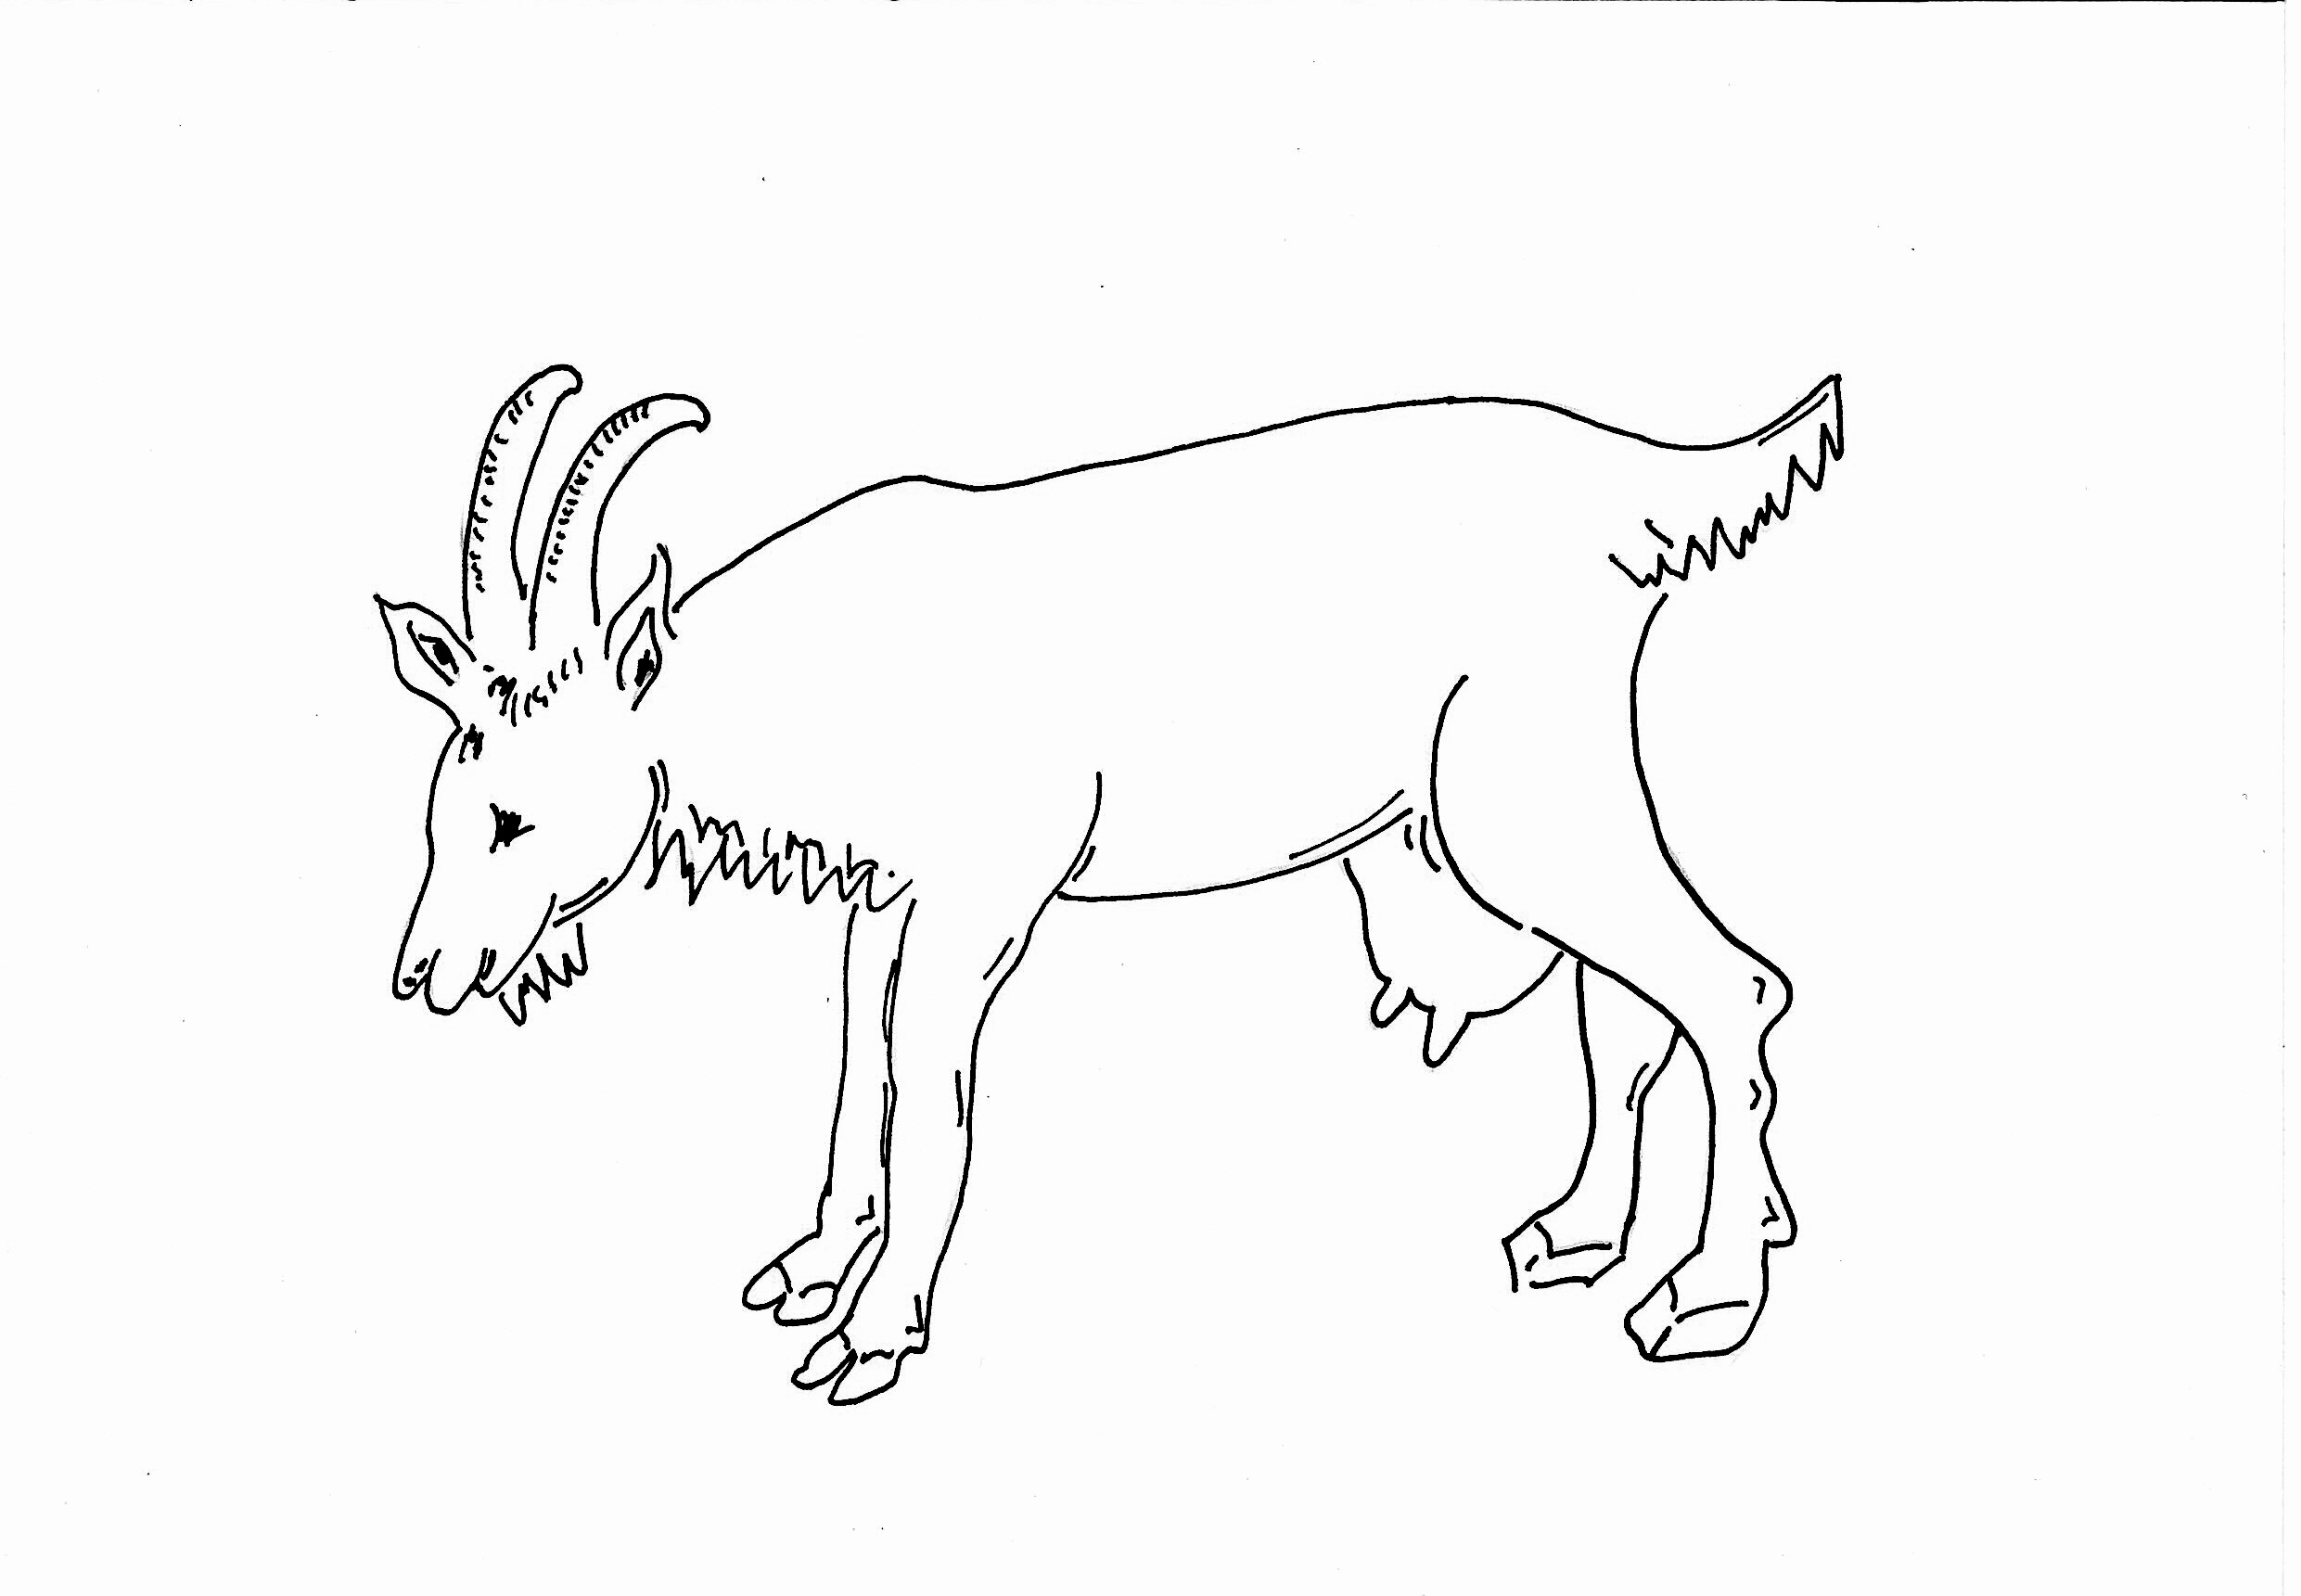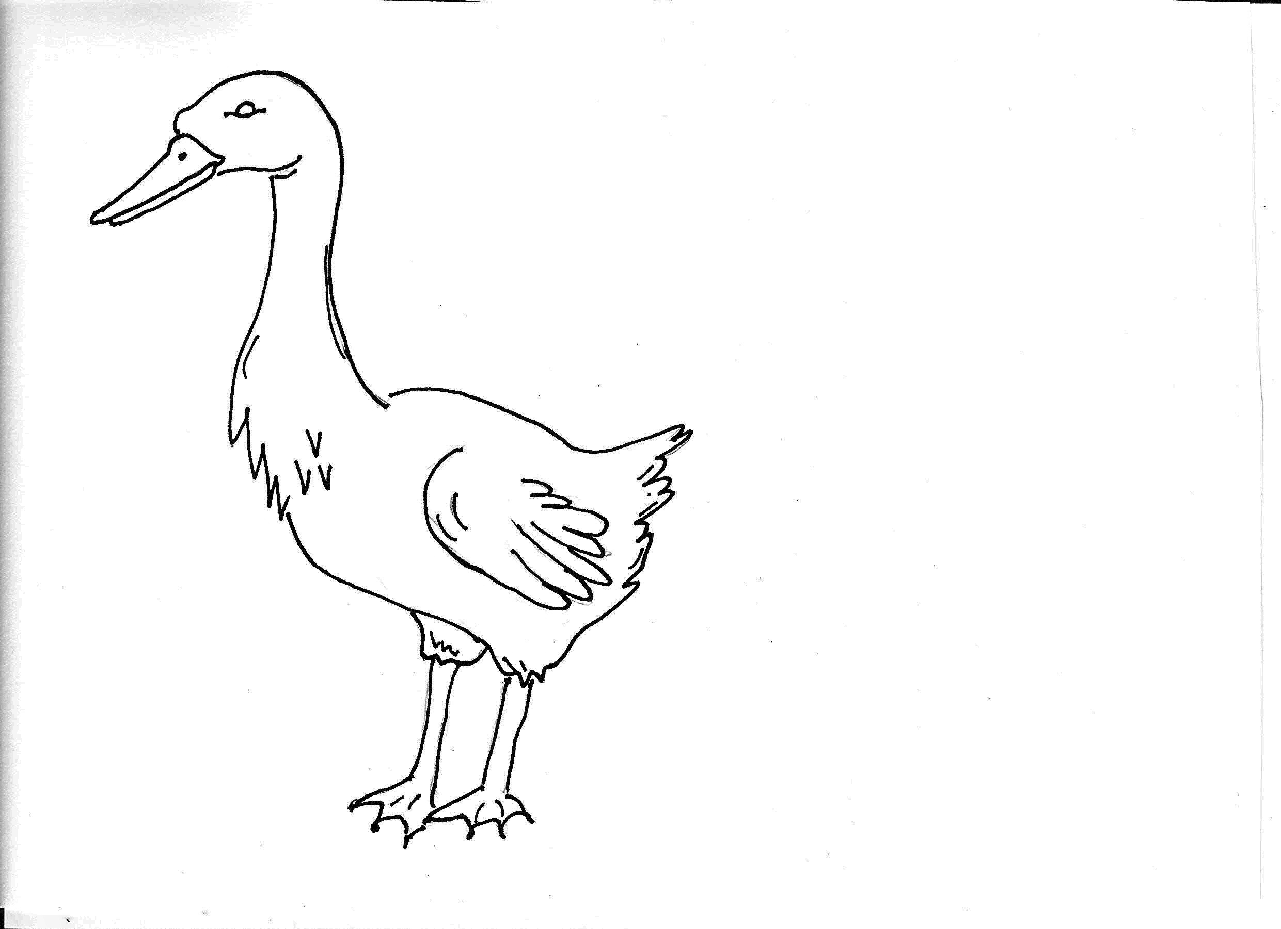

2. Pastelkou zakroužkuj domácí ptáky

3. Namaluj zvířátkům domečky.

4. Namaluj, na čem si nejraději pochutnávají?

Zpracovala a nakreslila: Mgr. Tatiana Patková

